Выступление на экологической конференции 3 класс 17.11.15г
Здравствуй, солнце золотое!
Здравствуй, небо голубое!
Здравствуй ,вольный ветерок!
Здравствуй, маленький дубок!
Мы живём в одном краю – всех я вас приветствую
Я , Алексеева Дарья и _Шапкин Владислав, приветствуем всех участников экологической конференции.

Чтобы громче пелись песни,
Жить, чтоб было интересней,
Нужно сильным быть, здоровым!
Эти истины не новы.
Приглашаем вас всех совершить путешествие в лесную аптеку.

В зарослях лесных, где всё для сердца мило,
Где чистым воздухом так хорошо дышать
Есть в травах и цветах целительная сила.
Для всех, умеющих их тайну разгадать.
Давайте мы с вами постараемся разгадать тайну растений.

Сценка: «Сосна»
Утка крякнула с порога:
Утка: Простудилась я немного.
Я минуту каждую
Кашляю и кашляю…
Ведущий: Дятел книгу полистал,
Дятел книгу почитал,
Подчеркнул две строчки:
Дятел: Сосновые почки.
Не лекарство – просто чудо,
Вмиг пройдёт твоя простуда.
Так сосна, к примеру, используется обычно в виде почек, которые обладают отхаркивающими, мочегонными и дезинфицирующими качествами. Также в терапевтических целях применяют живицу и хвою данного растения.
Сценка: «Липа» ( )
Ведущий: Бедный Ёж попал под дождь,
Простудился бедный ёж.
Умный Дятел не спеша
Трубкой выслушал Ежа.
Дятел: У тебя я слышу хрипы…
Выпей – ка отвара липы
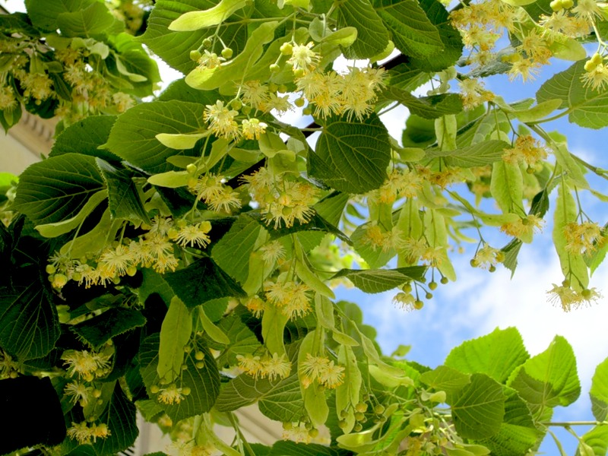
Липовый цвет является, пожалуй, одним из наиболее распространенных лекарственных средств растительного происхождения. Чаще всего его применяют при разных простудных и вирусных заболеваниях, в качестве потогонного и противокашлевого средства, а также для облегчения болезненных ощущений в горле.

Сценка: «Подорожник»
Ведущий: Под землёю роя ход,
Как – то лапу ранил Крот.
Дятла просит:
Крот: Помоги!
Вдруг останусь без ноги.
Ведущий: Дятел глянул на Крота,
Отмахнулся:
Дятел: Ерунда!
Лапу вылечить не сложно –
Вот совет мой от души:
К свежей ране осторожно
Подорожник приложи.
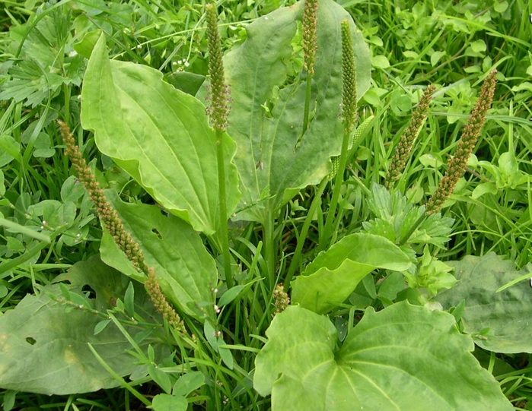
Подорожник незаменим в походе. Его прикладывают при ссадинах, укусах насекомых, ожогах.
Настой листьев подорожника применяют как отхаркивающее средство при бронхите, пневмонии, коклюше, астме.
Отваром полощут полость рта при воспалении десен, зубной боли.

Сценка: «Ромашка»
Любой зверь: Что такое кто там воет?
Ведущий: Выдру зубы беспокоят…
Дятел произнёс:
Дятел: Бедняжка!..
Видно, тут нужна ромашка,
Полощи ромашкой рот,
И зубная боль пройдёт.

При многих заболеваниях хорошо помогает ромашка
Чай из ромашки с медом и сахаром дают пить детям. Выпейте отвар ромашки на ночь — сон будет крепким и спокойным. Применяют ее от простуды и кашля.

Если вдруг ты заболел,
Не спеши с таблетками,
Пригласи своих друзей
С зелеными ветками.
Они и красивей, и тоже лечебные,
Бывают и горькие, но очень полезные.
От многих болезней помогают травы.
Мы сейчас в этом убедились НО…..

Помногу их пить тоже нельзя.
Бывают опасными эти друзья.
Принимаем лекарственные травы , не смешивая!
• Эхинацея. Это растение обладает антивирусными и антибактериальными свойствами и применяется для профилактики и для лечения гриппа и ОРВИ, а также для улучшения иммунной защиты. Эхинацею не стоит принимать вместе с противогрибковыми лекарственными препаратами, их совмещение токсично для печени.
• Корень валерианы. Как известно, это средство широко используется для преодоления легких форм тревожности и для улучшения сна. Препараты корня валерианы нельзя смешивать с прочими средствами против тревожности и с антидепрессантами, поскольку их действие суммируется и может привести к непредсказуемому результату.
Зверобой. это растение используют для лечения самых разных болезней, то в странах Запада оно известно, прежде всего, как средство от нервного напряжения и депрессии, входящее в состав успокоительных препаратов. Не стоит принимать зверобой вместе с некоторыми антибиотиками.
• Женьшень. Является популярным растительным средством, применяемым для повышения тонуса. Поскольку оно разжижает кровь, не стоит сочетать его с сердечными препаратами. Совмещение женьшеня с кофе способно вызывать раздражительность.

Конкурс «Угадай!»
— Из разных трав, листьев, ягод готовятся отвары для лечения некоторых болезней. Вот сейчас попробуйте по запаху узнать лечебную траву(мята, мелиса, полынь )
М. Киселева
С мятой чай, с мелиссой самый, самый вкусный!
Пейте на здоровье, и не будет простуды!
А добавить меду тоже не вредит,
Твой чай все болезни победит!

А для детей будет такое задание — угадать по вкусу, из каких ягод это варенье.
Загадки ( О черной смородине, о красной, о чернике, малине ,землянике)
Варенье в баночках – дети пробуют
Вот и закончилось наше путешествие в лесную аптеку.
Слышишь – не наслышишься гомоном лесным,
Дышишь – не надышишься воздухом родным.
От земли, от травушки он летит, звеня,
Каждая былиночка здесь тебе родня.
Рядом с нею, ласковой, ты рожден и рос,
У зеленой елочки и седых берез.
Прохожу я по лесу и дышу полней,
Нет мне чище воздуха Родины моей!
(Н. Флеров)

Люби лес, люби природу, будешь вечно мил народу.

